1ª SEMANA – 2º CORTE
Nome: |  |  | Data: ___/___/2020
Unidade Escolar: |  |  | Ano: 8º
Componente Curricular: Língua Inglesa
Tema/ Conhecimento: Simple Future e Going to
Habilidade: (EF08LI05-A) Relacionar as partes verbais e não verbais de um texto para compreender as informações implícitas ou explicitas e inferir significados para construir interações discursivas relacionadas aos sonhos e projetos pessoais e profissionais sobre o futuro. (EF08LI12-A) Construir repertório lexical relativo a planos, previsões e expectativas para o futuro, produzindo frases orais e/ou escritas e refletindo sobre suas particularidades e preferências para sonhos e projetos familiares. (EF08LI14-A) Conhecer e distinguir as formas verbais do futuro para construir frases, textos orais e/ou escritos que expressem planos e expectativas e que façam previsões.

English activities

- Read the comic strip and answer the questions in your notebook. (Leia a tirinha e responda as perguntas em seu caderno.)
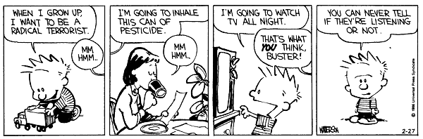
Disponível em: https://natively-speaking-comics.blogspot.com/2014/08/when-future.htmlAcesso em 22 de abr. de 2020.

- No primeiro quadrinho, Calvin manifesta um desejo. Qual?

- No segundo e no terceiro quadrinhos, Calvin planeja duas ações. Identifique-as.

- No terceiro quadrinho, percebemos que a mãe de Calvin
- ( ) concorda com os planos dele.
- ( ) está feliz com os planos dele.
- ( ) repudia os planos dele.
- ( ) apoia os planos dele.

- As histórias em quadrinhos (Comic strips) têm o objetivo de contar uma história, ficcional ou não, que representa feitos da humanidade em sua época. Desse modo, o autor da história em quadrinhos (Comic strips), a seguir, apresenta alguns motivos que levaram um milhão de espécies em extinção, identifique-os.
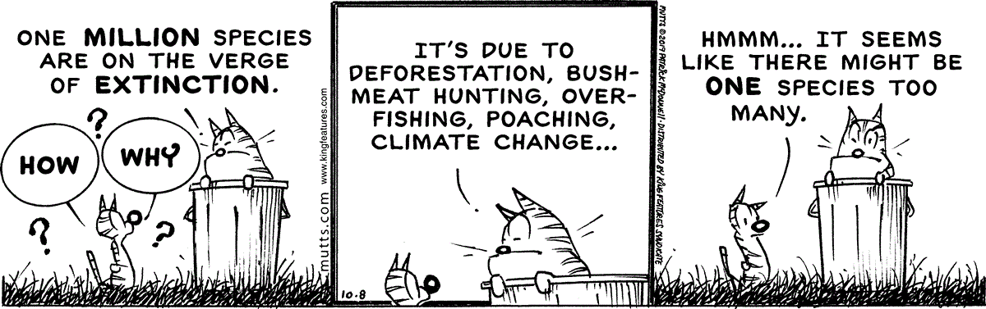
Disponível em: https://mutts.com/product/strip-100819/ Acesso em 22 de abr. de 2020.
- Read the comic strip and answer the questions in your notebook. (Leia a tirinha e responda as perguntas em seu caderno.)

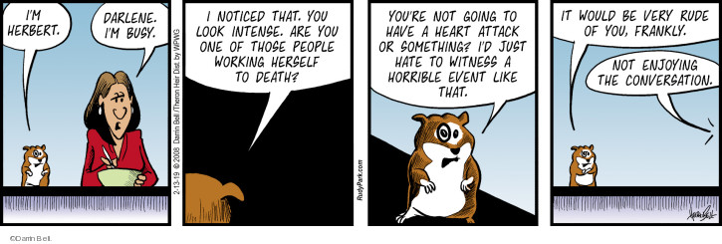
Disponível em: hhttp://www.thecomicstrips.com/subject/The-Workaholic-Comic-Strips.php Acesso em 22 de abr. de 2020.

- Ao lermos a tirinha, observamos que Darlene representa uma classe social. Aponte-a e comprove a sua resposta com uma oração da Comic Strip.

- No terceiro e no quarto quadrinhos, Herbert se refere a um evento horrível. Identifique-o.

- No quarto quadrinho, percebemos que Darlene

- ( ) aprecia o diálogo com Helbert.
- ( ) antipatiza o diálogo com Helbert.
- ( ) simpatiza com todos os assuntos de Helbert.
- ( ) gosta de conversar com Helbert.

No terceiro quadrinho, Helbert usa a seguinte construção verbal “You’re not going to have...” para se referir a um evento no futuro. Veja a diferença entre o uso do Going to e will.
O uso de going to e will é o mais frequente quando pensamos no futuro na língua inglesa. Nós utilizamos going to, frequentemente, para planos e intenções futuras.

Observe os seguintes exemplos:
1. I’m going to sell my car. (Eu vou vender meu carro.)
Em algum momento do passado ou presente, o sujeito “eu” decidiu vender o carro em algum momento do futuro. Há a intenção de venda.
2. Anna is going to open her own business next month. (Anna vai abrir o seu próprio negócio mês que vem.)
Anna, em algum momento do passado, decidiu que abriria seu negócio próprio. Por isso, como existe um planejamento feito anteriormente, usamos a estrutura be going to.
3. What are your plans for vacations? – I’m going to travel with my family to Salvador. (Quais são seus planos para as férias? – Eu vou viajar com a minha família para Salvador.)
O sujeito da frase fez um plano de viagem. Isso significa que não foi uma decisão espontânea, do momento, mas tomada antes.

Diferenças entre o uso do will e going to

Tanto will quanto be going to expressam a ideia de futuro. Além disso, podemos usar as duas estruturas para falar de planos futuros ou fazer predições. No entanto, há diferenças de sentido quando usamos um ou outro, o que pode levar o aprendiz de língua estrangeira a confundir-se.
No caso de predições futuras, a estrutura be going to é usada quando temos uma evidência de que algo acontecerá. Enquanto, com will, a predição provavelmente acontecerá. Assim, é comum que expressões como probably (provavelmente), perhaps (talvez), definitely (definitivamente) e I think (eu acho) sejam usadas nas orações com will.
Observe os exemplos:

1. I think they will win the game. (Eu acho que eles ganharão o jogo. = É provável que eles ganhem.)
2. She studied a lot. She’s going to pass the test. (Ela estudou muito. Ela vai passar no teste. = A predição para passar no teste baseia-se na evidência de que ela estudou muito.)
Disponível em: https://brasilescola.uol.com.br/ingles/going-to.htm Acesso em: 22 de abr. de 2020

- Put the verbs into the correct form, use going to. (Coloque os verbos na forma correta, usando o going to).
- Mary _________________________________ (travel) to Aruanã next July.
- They __________________________________(visit) their friend next month.
- I ______________________________________ (watch) the movie tomorrow.
- You ____________________________________ (read) a book next week.

Respostas
- a) Calvin deseja ser um terrorista quando se tornar adulto.
b) Ele planeja duas ações para o futuro: a primeira, ele inalará uma xícara de pesticida (de acordo, com a imagem, inferimos que é o café); e por último, ele planeja que assistirá TV a noite toda.
c) Alternativa C.
- Os motivos que levaram um milhão de espécies em extinção são: desmatamento, caça de animais selvagens, pesca predatória e mudanças climáticas.
- a)Darlene representa as pessoas viciadas no trabalho. Podemos constatar na primeira fala de Darlene quando ela afirma que ela está ocupada (I’m busy.). Em seguida, Helbert questiona se ela é uma das pessoas que trabalham muito (Are you one of those people working herself to death?).
b)Helbert disse que seria horrível ter que presenciar Darlene sofrendo um ataque de coração.
c) Alternativa B.
04- a) is going to travel
b) are going to visit
c) am going to watch
d) are going to read

